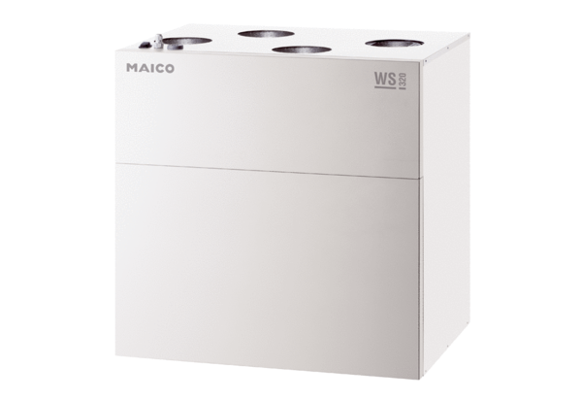Központi szellőztető készülék WS 320 BRCsomagolási egység: 1 darabVálaszték: K
Termékszám: 0095.0262Gyártó: MAICO

